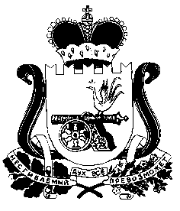
СОВЕТ ДЕПУТАТОВ ПОНЯТОВСКОГО СЕЛЬСКОГО ПОСЕЛЕНИЯ
ШУМЯЧСКОГО РАЙОНА СМОЛЕНСКОЙ ОБЛАСТИ

РЕШЕНИЕ

от 19 апреля 2013 г. № 8
ст. Понятовка

О внесении изменений в решение Совета
депутатов Понятовского сельского поселения
Шумячского района Смоленской области
от 20.03.2013 г. № 5 «О внесении изменений в
решение Совета депутатов Понятовского
сельского поселения Шумячского района
Смоленской области от 13.11.2010 г. №12
«Об утверждении Положения о земельном
налоге на территории Понятовского
сельского поселения Шумячского района
Смоленской области»

В соответствии с протестом И.о. прокурора Шумячского района Смоленской области от 09.04.2013г. №24/27-2013 «На решение Совета депутатов Понятовского сельского поселения от 20.03.2013г. №5», Совет депутатов Понятовского сельского поселения Шумячского района Смоленской области

РЕШИЛ:

1. Внести в Решение Совета депутатов Понятовского сельского поселения Шумячского района Смоленской области от 20.03.2013г. № 5 «О внесении изменений в решение Совета депутатов Понятовского сельского поселения Шумячского района Смоленской области от 13.11.2010 г. №12 «Об утверждении Положения о земельном налоге на территории Понятовского сельского поселения Шумячского района Смоленской области» следующие изменения:

- пункт 2 изложить в новой редакции:

«Настоящее Решение вступает в силу не ранее чем по истечении одного месяца со дня его официального опубликования и не ранее 1-го очередного налогового периода».

2. Настоящее решение опубликовать в печатном средстве массовой информации органов местного самоуправления Понятовского сельского поселения Шумячского района Смоленской области «Информационный вестник Понятовского сельского поселения»

Глава муниципального образования
Понятовского сельского поселения
Шумячского района Смоленской области Е.П. Макаренкова

